Brevet de Technicien Supérieur

MAINTENANCE INDUSTRIELLE

Session 2013

Analyse et conception des solutions possibles
d’automatisation d’un moyen de production
(Sous-épreuve E 51)

Présentation

Ce dossier contient les documents : PR1 à PR3

BTS Maintenance industrielle |  | Session 2013
Epreuve E5 sous épreuve E51 | CODE : 13-MIE5AUT
- Présentation de l’entreprise
L’activité principale de la société « La Provençale » est la location et l’entretien de linge professionnel.
Cette blanchisserie industrielle compte comme clients 200 hôtels et restaurants du sud-est de la France.
La capacité de traitement du site est de 14 tonnes par jour en moyenne et de 24 tonnes par jour en période de pointe.
Les étapes de lavage et de pré-séchage sont identiques pour tous les textiles (PR3).
Les étapes de séchage, repassage, pliage et filmage sont réalisées de manière semi-automatique par des postes différents (voir PR2) et le linge traité est alors classé en quatre catégories :
- Poste 1 « éponges » : serviettes de toilette, serviettes de bains ou tapis.
- Poste 2 « grands plats » : draps plats.
- Poste 3 « plats » : housses de couette, nappes ou serviettes de table.
- Poste 4 « petits plats » : taies d’oreillers ou de traversins.

- Cycle de traitement du linge (voir PR2)
Les sacs de linge sale trié sont collectés directement chez les clients en échange de linge propre.
Les sacs sont déchargés manuellement (1) et pesés par un opérateur (2) avant d’être stockés en attente de lavage (3) sur des rails situés à 4 m de hauteur.
Lorsque l’opérateur le décide, les sacs de linges sont vidés dans la trémie d’entrée d’un des deux tunnels automatiques de lavage (4).
Le linge est essoré par la presse (5) et une « galette » de linge humide est alors stockée ou dirigée vers un des quatre séchoirs (7) par le transtockeur appelé aussi navette (6).
Le linge pré-séché est déversé manuellement dans un chariot par un opérateur qui oriente le linge vers le poste suivant.
Des opératrices doivent alors engager manuellement le linge dans les différents postes de séchage, repassage et pliage selon la catégorie de linge (8).
Une fois ensaché, le linge est rangé manuellement dans des « rolls » qui sont entreposés dans la zone de stockage « linge neuf et propre » (9) avant d’être expédié par camion chez les clients (10).

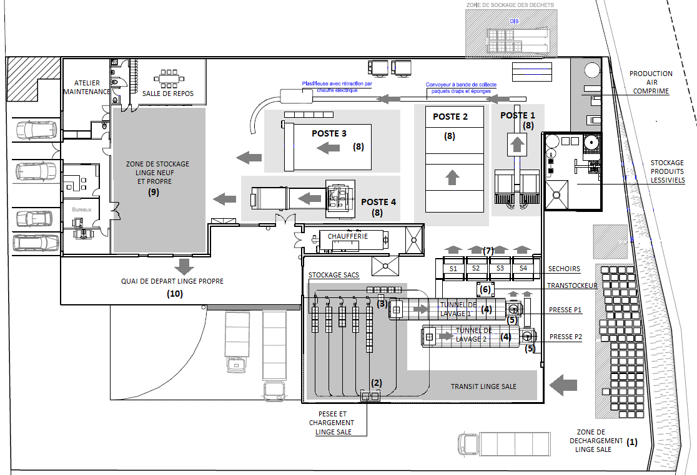
(4)
(2)
Convoyeurs aériens
Zone
d’étude

Tunnel de lavage 10 compartiments

